NAAM: Fabio Vinago

DATUM: 25/11/2024

VDO FULL STACK DEVELOPERS  
  
EXAMEN ADVANCED FRONTEND DEEL 1 - 50%  
________________________________________________________________________________________________________

**ZOEK DE FOUT**

### Oefening 1: “Even of Oneven?”

**Opgave:**

const number = 7;  
  
if (number % 2 = 0) {   
 console.log("Het getal is even.");  
} else {  
 console.log("Het getal is oneven.");  
}

**Antwoord: number % 2 = 0 moet zijn: number % === 0**

### Oefening 2: “Willekeurig Getal in een Bereik”

**Opgave:**

const min = 5;  
const max = 15;  
const randomNumber = Math.random * (max - min) + min;  
  
console.log("Willekeurig getal tussen 5 en 15:", randomNumber);

**Antwoord: Math.random()**  
*Ronde haakjes na de functie.*

### Oefening 3: “Som van Getallen in een Array”

**Opgave:**

const numbers = [1, 2, 3, 4, 5];  
let sum += 0;  
  
for (let i = 0; i < numbers.length; i++) {  
 sum = numbers[i];   
}  
console.log("De som is:", sum);

### Antwoord: += na let sum

**RECEPTENBOEK**

### Basisclass Recept

De Recept-class beschrijft algemene recepten met basisinformatie.  
Tip: je hebt in deze oefening GEEN set of get nodig.

#### **Eigenschappen**:

1. naam - Naam van het recept (bijv. “Spaghetti Bolognese”).
2. ingrediënten - Lijst van ingrediënten.
3. bereidingstijd - Bereidingstijd in minuten.

#### **Methodes**:

1. getDetails() - Retourneert een string met de details van het recept.
2. voegIngrediëntToe(ingrediënt) - Voegt een ingrediënt toe aan de lijst.
3. verwijderIngrediënt(ingrediënt) - Verwijdert een ingrediënt uit de lijst.

#### **Code**

class Recept {  
 //code  
}  
  
// Test de basisclass  
const spaghetti = new Recept('Spaghetti Bolognese', ['Spaghetti', 'Tomatensaus', 'Gehakt'], 30);  
console.log(spaghetti.getDetails()); // Details over het recept  
spaghetti.voegIngrediëntToe('Parmezaanse kaas');  
console.log(spaghetti.getDetails()); // Parmezaanse kaas toegevoegd  
spaghetti.verwijderIngrediënt('Gehakt');  
console.log(spaghetti.getDetails()); // Gehakt verwijderd

### Subclasses

We maken twee subclasses:

1. **Nagerecht** - Voor desserts, met een extra eigenschap zoetheidsniveau.
2. **Hoofdgerecht** - Voor hoofdgerechten, met een eigenschap porties.

#### **Code**

// Subclass voor Nagerechten  
//code  
  
// Test de subclasses  
const taart = new Nagerecht('Chocoladetaart', ['Bloem', 'Suiker', 'Chocolade', 'Eieren'], 60, 8);  
console.log(taart.getDetails()); // Details van de taart  
  
const curry = new Hoofdgerecht('Thaise Curry', ['Rijst', 'Kokosmelk', 'Groenten'], 40, 4);  
console.log(curry.getDetails()); // Details van de curry

### Receptenboek

De class Receptenboek beheert alle recepten en biedt functionaliteit om recepten toe te voegen, te zoeken, te verwijderen en te sorteren.

#### **Eigenschappen**:

1. recepten - Een array van recepten.

#### **Methodes**:

1. voegReceptToe(recept) - Voegt een nieuw recept toe.
2. toonRecepten() - Geeft een lijst van alle recepten.
3. zoekReceptOpNaam(naam) - Zoekt naar een recept op naam. Tip: find
4. verwijderRecept(naam) - Verwijdert een recept uit het boek. Tip:filter
5. sorteerReceptenOpTijd() - Sorteert recepten op bereidingstijd. Tip: sort

#### **Code**

// Class voor het beheren van recepten  
class Receptenboek {  
 //code  
}  
  
// Test het receptenboek  
const receptenboek = new Receptenboek();  
receptenboek.voegReceptToe(spaghetti);  
receptenboek.voegReceptToe(taart);  
receptenboek.voegReceptToe(curry);  
  
console.log('--- Alle recepten ---');  
receptenboek.toonRecepten();  
  
console.log('--- Zoek "Thaise Curry" ---');  
const gevondenRecept = receptenboek.zoekReceptOpNaam('Thaise Curry');  
console.log(gevondenRecept ? gevondenRecept.getDetails() : 'Recept niet gevonden.');  
  
console.log('--- Sorteer op bereidingstijd ---');  
receptenboek.sorteerReceptenOpTijd();  
receptenboek.toonRecepten();  
  
console.log('--- Verwijder "Spaghetti Bolognese" ---');  
receptenboek.verwijderRecept('Spaghetti Bolognese');  
receptenboek.toonRecepten();

### Opgave: Pokémon Filter App (met Axios)

#### **Doel van de opdracht:**

* Maak een dynamische webapplicatie die:
  1. Een lijst van Pokémon toont in **Bootstrap-cards**.
  2. Een filter biedt via een **dropdown-menu** op basis van types.
  3. Bij het klikken op een card een **modal** opent met gedetailleerde informatie over de Pokémon.

#### **Wat is al gegeven?**

* De HTML-structuur inclusief Bootstrap-styling is al geschreven.
* Axios is via een <script>-tag in de HTML opgenomen:
* <script src="https://cdn.jsdelivr.net/npm/axios/dist/axios.min.js"></script>

### Stappenplan: Hoe ga je te werk?

#### **1****. Laad de basisgegevens van de Pokémon API**

* Gebruik **axios** om de basislijst van Pokémon op te halen via het endpoint:
* https://pokeapi.co/api/v2/pokemon?limit=50
* **Doel:** Haal een lijst van 50 Pokémon op.
* De bootstrap code voor het beginstuk krijg je hier:

<!DOCTYPE html>

<html lang="nl">

<head>

<meta charset="UTF-8">

<meta name="viewport" content="width=device-width, initial-scale=1.0">

<title>Pokémon Filters</title>

<link rel="stylesheet" href="https://cdn.jsdelivr.net/npm/bootstrap@5.3.3/dist/css/bootstrap.min.css">

<link rel="stylesheet" href="https://cdn.jsdelivr.net/npm/bootstrap-icons/font/bootstrap-icons.css">

<style>

body {

font-family: Arial, sans-serif;

margin: 20px;

}

.pokemon-card img {

max-height: 150px;

object-fit: contain;

}

.filter-container {

margin-bottom: 20px;

}

</style>

</head>

<body>

<div class="container">

<h1 class="text-center mb-4">Pokémon Filters</h1>

<!-- Filteropties -->

<div class="filter-container">

<label for="type-filter" class="form-label"><strong>Filter op type:</strong></label>

<select id="type-filter" class="form-select">

<option value="">Alle types</option>

<!-- Dynamische opties komen hier -->

</select>

</div>

<!-- Pokémon Cards -->

<div id="pokemon-list" class="row g-3">

<!-- Dynamische inhoud hier -->

</div>

</div>

<!-- Modal voor details -->

<div class="modal fade" id="pokemonModal" tabindex="-1" aria-labelledby="pokemonModalLabel" aria-hidden="true">

<div class="modal-dialog modal-lg">

<div class="modal-content">

<div class="modal-header">

<h5 class="modal-title" id="pokemonModalLabel">Pokémon Details</h5>

<button type="button" class="btn-close" data-bs-dismiss="modal" aria-label="Sluiten"></button>

</div>

<div class="modal-body">

<div class="text-center">

<img id="modal-pokemon-img" src="" class="img-fluid mb-3" alt="Pokémon afbeelding" style="max-height: 200px;">

</div>

<h4 id="modal-pokemon-name" class="text-center"></h4>

<ul class="list-group">

<li class="list-group-item"><strong>Type(s):</strong> <span id="modal-pokemon-types"></span></li>

<li class="list-group-item"><strong>Hoogte:</strong> <span id="modal-pokemon-height"></span> m</li>

<li class="list-group-item"><strong>Gewicht:</strong> <span id="modal-pokemon-weight"></span> kg</li>

<li class="list-group-item"><strong>Statistieken:</strong>

<ul id="modal-pokemon-stats" class="mt-2"></ul>

</li>

</ul>

</div>

</div>

</div>

</div>

#### 2**. Toon alle Pokémon in de cards**

* Maak een functie renderPokemonCards(pokemonList) om de Pokémon weer te geven in **Bootstrap-cards**.
* **Doel:** Toon elke Pokémon met:
  + Een afbeelding.
  + De naam van de Pokémon.

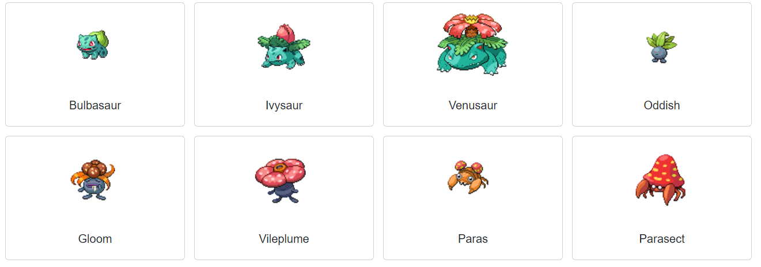

#### **3****. Haal de details op voor elke Pokémon**

* De basis-API geeft alleen de naam en URL naar gedetailleerde data.
* Gebruik deze URL’s in combinatie met axios.get() om de details van elke Pokémon op te halen.
* **Doel:** Voor elke Pokémon haal je de volgende gegevens op:
  + **Naam**
  + **Afbeelding (sprite)**
  + **Types**
  + **Hoogte**
  + **Gewicht**
  + **Statistieken**

#### **4. Maak de modal functioneel**

* Voeg een klikbare functionaliteit toe aan de cards.
* **Doel:** Open een **modal** met details over de Pokémon.
* **Wat moet erin staan:**
  + Afbeelding.
  + Naam.
  + Types.
  + Hoogte.
  + Gewicht.
  + Statistieken.
* **Wat te doen:**
  1. Voeg een click-event listener toe aan elke card.
  2. Vul de modal dynamisch met de details van de aangeklikte Pokémon.
  3. Open de modal.

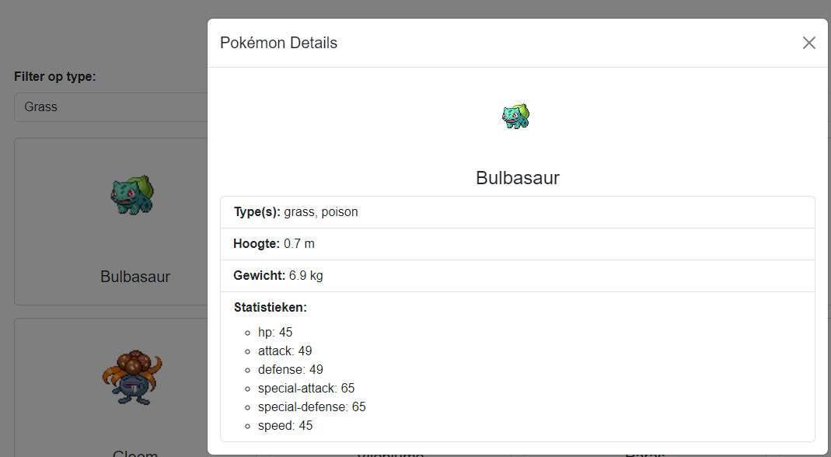

#### **5****. Voeg een filteroptie toe (grass, poison, fire,...)**

* Maak een **dropdown** met types als filteroptie.
* **Doel:** Toon alleen Pokémon van een bepaald type.
* **Wat te doen:**
  1. Verzamel alle unieke types.
  2. Genereer de opties in de **dropdown**.
  3. Voeg een change-event listener toe om de lijst van Pokémon te filteren.

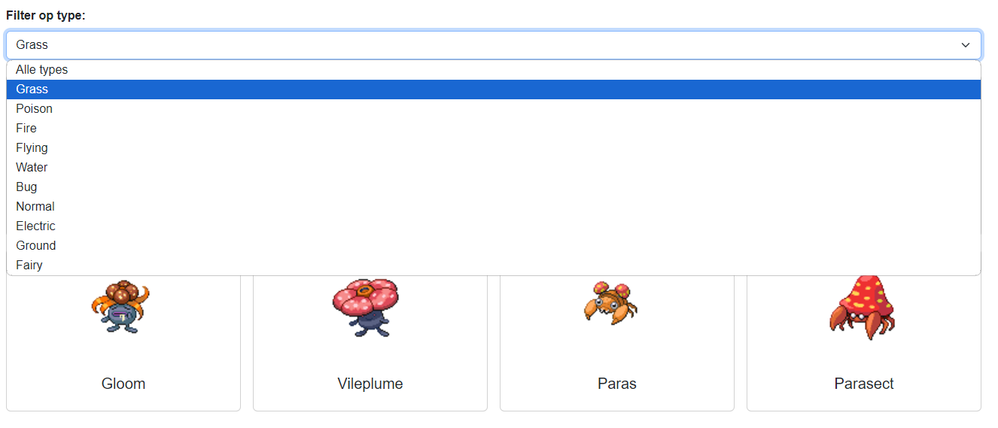

Veel succes!